ASIGNATURAS RESERVADAS

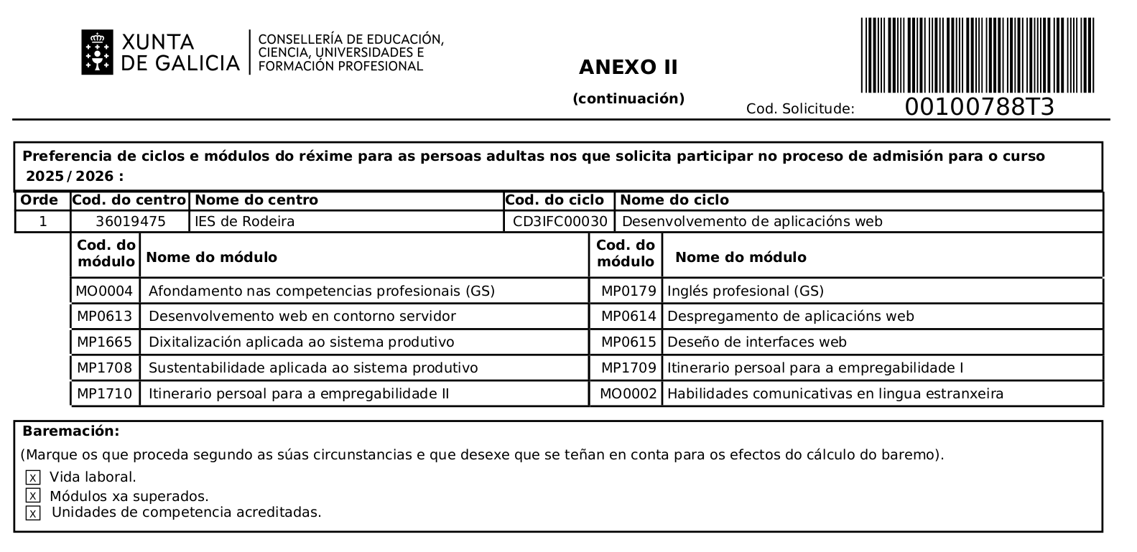

CURSO DESENVOLVEMENTO DE APLICACIONS WEB- FOROX
ASIGNATURAS CERTIF. PROF.

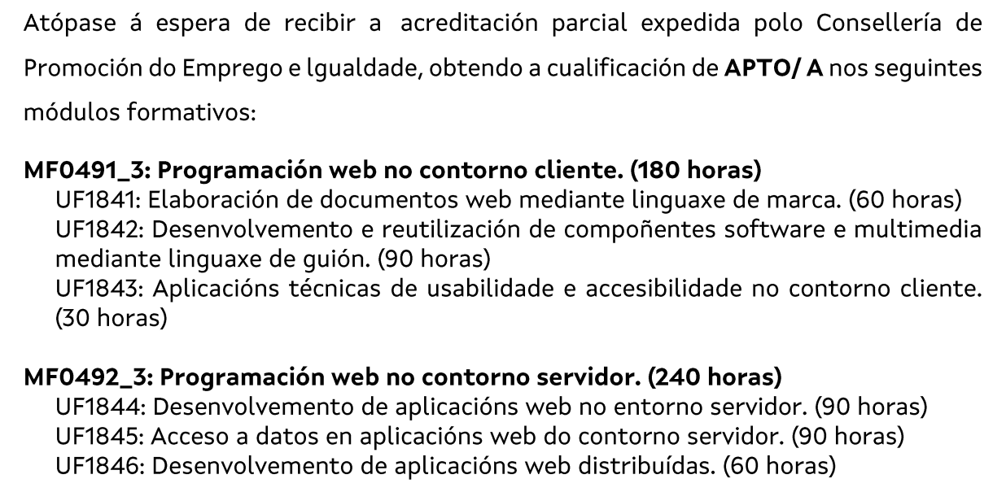

OFERTA FORMATIVA DESENVOLVEMENTO DE APLICACIONS WEB
IES RODEIRA

